**بسم الله الرحمن الرحيم**

**مشروع ATM Control ADO .NET**

**الغرض من االمشروع**

انشاء ثلاثة برامج واحد خاص بالموظفين و واحد خاص بالعملاء و واحد خاص بحركة السحب من ماكينة الـATM و لكن باستخدام التقنية ADO.NET

قام بهذا المشروع : مينا جمال

كور : 406

تم عمل هذا المشروع بلغة vb.net و قواعد بيانات sql server

**فكرة هذا المشروع**

تقوم الفكرة على انشاء برنامج خاص بالمدير و الذي يتم عن طريقه تسجيل بيانات الموظفين و برنامج اخر للموظفين لتسجيل بيانات العملاء و تسجيل عمليات السحب و الايداع و و البرنامج الاخير و الخاص بالعملاء و الذي عن طريقة يقوم العميل بالسحب من خلال ماكينة الـ ATM و لكن هنا سنستخدم ado.net بدلا من ado classic

**اولا تحليل قواعد البيانات**

و تحتوي على اربعة جداول

**الاول جدول الموظفين employees**

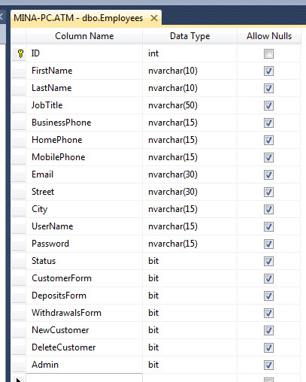

و يحتوي على البيانات الخاصة بالموظفين و الحقول كالتاتي

FirstName و هو من النوع لنصي لحفظ الاسم الاول للموظف

LastName و و هو من النوع النصي لحفظ الاسم الاخير للمستخدم

JobTitle و هو من النوع النصي لخفظ المسمى الوظيفي

BusinessPhoneو هن من النوع النصي احفظ هاتف العمل

HomePhone و هو من النوع النصي لحفظ رقم تليفون المنزل

MobilePhone و هو من النوع النصي لحفط رقم التليفون المحمول

Email و هو من النوع النصي لحفظ البريد الالكتروني

Street و هم من النوع النصي لحفظ اسم الشارع الخاص بالموظف

City و هو من النوع النصي لحفظ مدينة السكن او المحافظة الخاصة بالموظف

Usename و هو من النو النصي لحفظ اسم المستخدم الخاص بالموظف

Password و هو من النوع النصي و هو لحفظ الرقم السري الخاص بالموظف

Status وهو من النوع المنطقي لتسجيل حالة الموظف اذا كان مفعل او موقوف

Customerform من النوع المنطقي لحفظ اذا ما كان الموظف له صلاحية الدخول على شاشة العملاء ام لا

Dipositform من النوع المنطقي لحفط اذا ما كان للموظف صلاحية الدخول لشاشة الايداعات ام لا

Withdrawalsform من النوع المنطقي لخفظ اذا ما كان للموظف صلاحية الدخول على شاشة المسحوبات ام لا

Newcustomer من النوع المطقي لحفظ اذا ما كان للموظف صلاحية انشاء عملاء ام لا

Deletecustomer من النوع المنطقي لحفظ ما اذا كان للموظف صلاحية حذف عملاء ام لا

Admin من النوع المنطقي لحفظ ما اذا كان الموظف له صلاحيات المدير ام لا

**ثانيا جدول العملاء**

و هو لتسجيل بيانات و حسابات العملاء

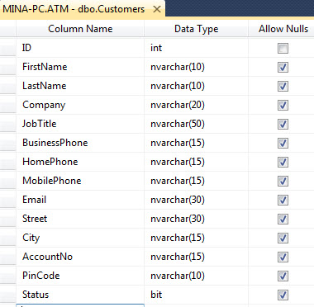

Firstname من النوع النصي لتسجيل الاسم الاول للعميل

Lastname من النوع النصي لتسجيل الاسم الاخير للعميل

Company من النوع النصي لتسجيل اسم الشركة التي يعمل بها العميل

Jobtitle من النوع النصي لتسجيل المسمى الوظيفي

Businessphone من النوع النصي لتسجيل رقم تليفون العمل

Homephone من النوع النصي رقم تليفون المنزل

Mobilephone من النوع النصي رقم التليفون المحمول

Email من النوع النصي لتسجيل البريد الاكتروني الخاص بالعميل

Street من النوع النصي لتسجيل عنوان العميل

City ن النوع النصي لتسجيل مدينة العميل

Accountno من النوع النصي لتسجيل رقم الحساب الخاص بالعميل

Pincode من النوع النصي لتسجيل الرقم السري الخاص بالفيزا

Statuse من النوع المنطقي لتسجيل حالة حالة الحساب الخاص بالعميل

**جدول الايداعات**

و هو لتسجيل حركات الايداع

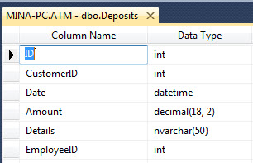

Customerid و هو من النوع العددي لتسجيل رقم العميلالذي قام بعميلة الايداع

Date و هو من التوع تاريخ لتسجيل تاريخ و وقت العملية

Amount و هو من النوع العشري و هو لتسجيل مبلغ الايداع

Details و هو من النوع النصي لتسجيل تفاصيل عملية الايداع

Employeeid و هو من النوع النصي لتسجيل رقم الموظف الذي قام بعملية الايداع

**جدول المسحوبات**

و هو لتسجيل بيانات عمليات السحب

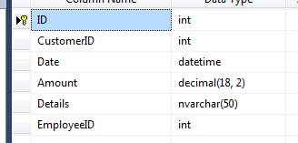

Customerid و هو من النوع العددي لتسجيل رقم العميل الذي قام بعميلة السحب

Date و هو من التوع تاريخ لتسجيل تاريخ و وقت العملية

Amount و هو من النوع العشري و هو لتسجيل مبلغ السحب

Details و هو من النوع النصي لتسجيل تفاصيل عملية السحب

Employeeid و هو من النوع النصي لتسجيل رقم الموظف الذي قام بعملية السحب

**جداول الاستعلامات**

CustomerActions

و هو عبارة عن جدول لدمج جول الايداعات مع جدول المسحوبات للاستعلام عن ايداعات و مسحوبات عميل معين

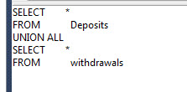

**الدوال Stored procedure**

**Adddeposit**

وهي دالة لتسجيل عملية ايداع

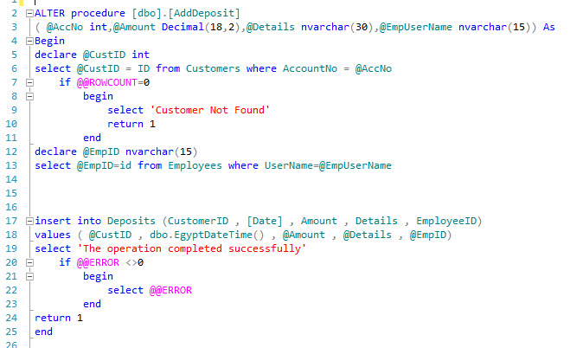

و تقوم بالتأكد من ان العميل مسجل بالفعل و في حالة انه غير موجود لا يكمل التنفيذ و يعود برسالة ان العميل غير موجود و اذا كان موجود يكمل و هنا يبحث عن رقم الموظف عن طريق اسم المستخدم الخاص به

ثم يقوم بعملية التسجيل عن طريق الامر insert into و يقوم باضافة تاريخ الحكة من خلال الوظيفة egyptdayeyime و عند الانتهاء يعود برسالة ان العملية تمت بنجاح

و هي حالة وجود خطأ يعود برقم الخطأ

**الدالة addwithdrawal**و هي دالة لاضافة و تسجيل عملية سحب

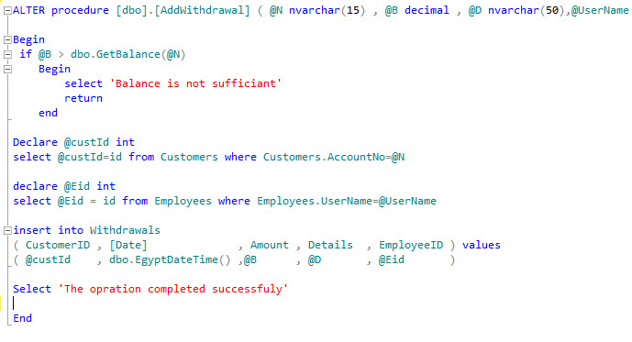  
و تقوم بعملية سحب عن طريق حساب صافي الرصيد الخاص بالعميل فاذا كان المبلغ المراد سحبه اكبر من الرصيد الخاص بالعميل يعود برسالة تفيد بان الرصيد غير كافي

و لا يكمل تنفيذ الدالة

و اذا كان الرصيد اكبر من المبلغ المسحوب يكمل

و هنا يعود برقم العميل عن طريق رقم الحساب الخاص بالعميل و بعدها يقوم بجلب رقم الموظف الذي قام بعملية السحب ن طريق اسم المستخدم الخاص به

و بعدها يقوم بتسجيل عملية السحب عن طريق الامر insert into

و يقوم بوضع تاريخ و وقت العملية عن طريقة الوظيفة egyptdatetime

و بعدها يقوم باظهار رسالى بان العملية تمت بنجاح

**الدالة atmwithdrawal**

و هي لتسجيل عملية سحب مثل السابقة و لكن بدون ادخال رقم الموظف لأنها تكون عن طريق ماكينات السحب الالي

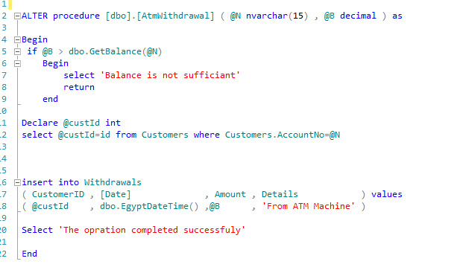

**الدالة custactions**

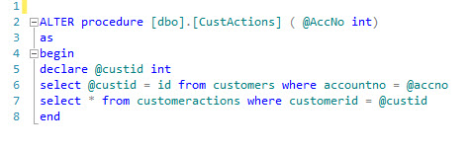

و تقوم بجلب رقم العميل عن طريق رقم الحساب

و بعدها يجلب العمليات الخاصة بالعميل عن طريق رقمه من جدول الاستعلام customeractions

**الدالة updatepincode**

و هي لتحديث الرقم السري الخاص بالكارت الخاص الفيزا

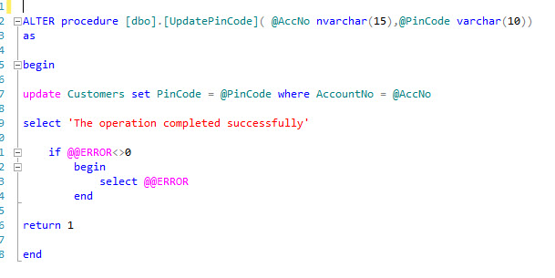و نقوم بتعديل الرقم السري للعميل بجدول العملاء عن طريق الامر update و وبعدها نظهر الرسالة التس تفيد بان العملية تمت بنجاح

و اذا كان هناك اي خطأ حد\ث اثناء تنفيذ الامرفيود برقم الخطا و في حالة عدم حدوث اخطاء يكود قد انتهى من التنفيذ

**الوظائف Functions**

**Customerstatus**

و تقوم بالتأكد من ان العميل مفعل و الحساب غير موقوف

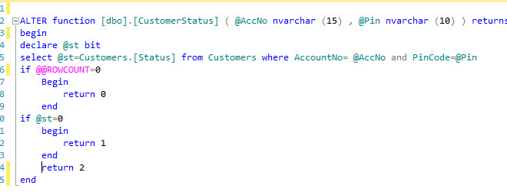

و تقوم بفحص حالة العميل و عند عدم وجود بيانات العميل ( اسمه و الرقم السري ) فيعود بالقيمة 0 و اذا كان الحالة الخاصة به تساوي 0 فيعود بالرقم 1 و اذا كان اي شئ غير ذلك فانه يعود بالقيمة 2

**الوظيفة egyptdatetime**

و هي وظيفة تعود بالتاريخ و الوقت الخاص بمصر عن طريق جلب تاريخ جرينيتش و بعدها نضيف اليه ساعتين

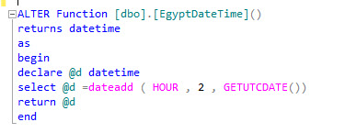

**الوظيفة employeestatus**

و تعود بحالة الموظف

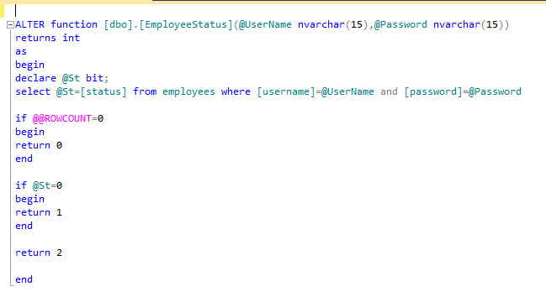

و هنا نتأكد من حالة الموظف اذا كان غير مفعل عن طريق حلب الحالة باسم المستخدم و الرقم السري فاذا لم يعد ببيانات فيعود بالقيمة 0 و اذا كان موقوف فيعود بالقيمة 1 غير ذلك يعود بالقيمة 2

**الوظيفة getbalance**

و تعود برصيد الحستب الخاص بالعميل

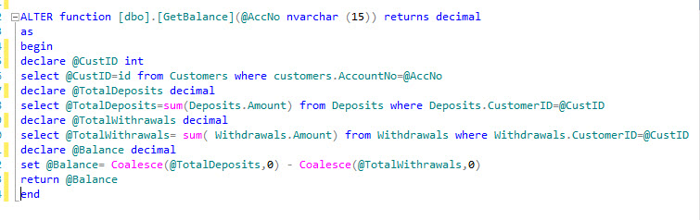

و هنا نعود برقم العميل عن طريق رقم حسابه و نعود بمجموع حقل القيمة من جدول الايداعات و بمجموع حقل القيمة من جدول المسجوبات و طرح قيمة مجمود المسحوبات من مجموع الايداعات و العودة بالاجمالي

**الوظيفة isadmin**

و تعود بحالة الموظف اذا كان مدير اي له الحق في اضافة موظفين ام لا

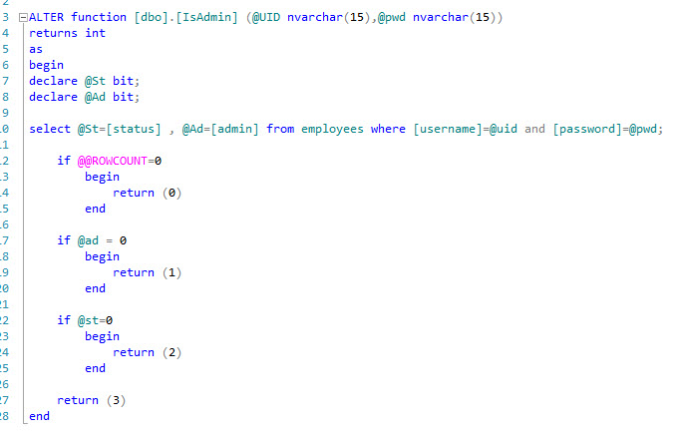و يتم ذلك عن طريق احلة تفعيل الموظف و اذا كان الموظف مدير ام لا من جدول الموظفين بحيث يكون اسم المستخدم و الرقم السري الخاص به فاذا لم بعد باي بيانات يعود بارقم صفر و اذا كان حالة المدير صفر يعود بالقيمة 1 و اذا كانت حالة التفعيل صفر يعود بالقيمة 2 غير ذلك يعود بالقيمة 3

**تحليل الشاشات**

**اولا برنامج الموظفين**

و هو مخصص لإستخدام المدير لإضافة موظفين و اعطائهم الصلاحية

**شاشة الدخول**

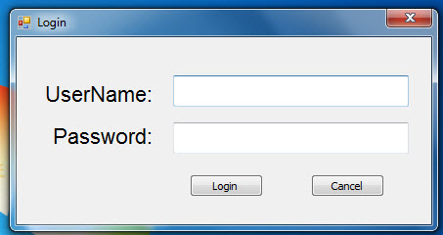

**شاشة المديرين و من خلالها يتم اضافة الموظفين و تعديل بياناتهم**

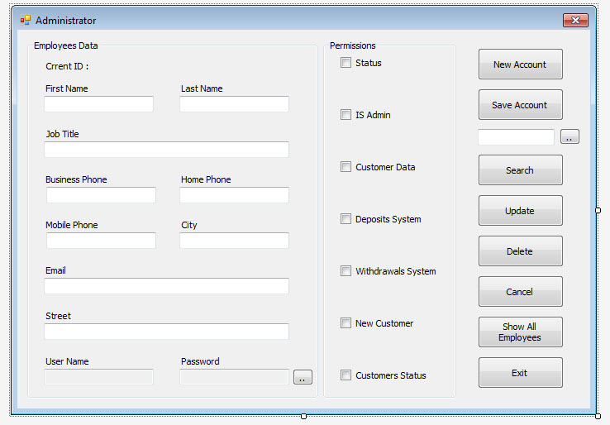

**شاشة جميع الموظفين**

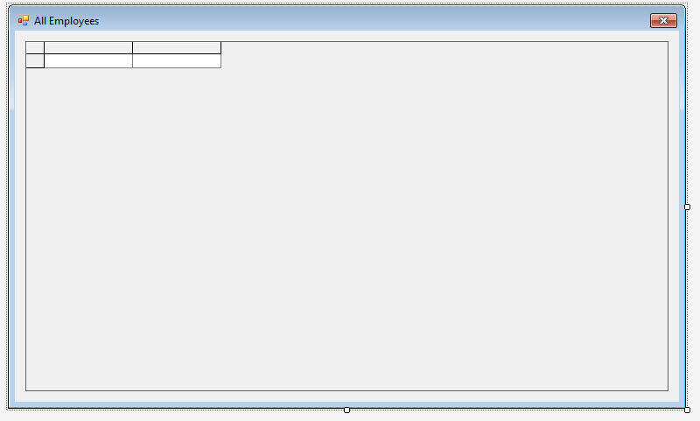

**برنامج العملاء**

و هو خاص بالموظفين اي يستخدم من قبل الموظفين و فيه يتم تسجيل بيانات العملاء الجدد

**شاشة الدخول**

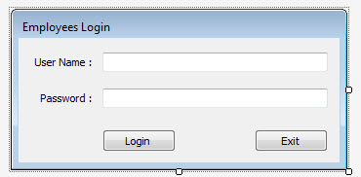

**الشاشة الرئيسية للعملاء**

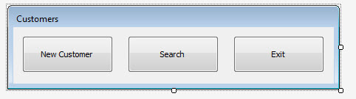

**شاشة تسجيل عميل جديد**

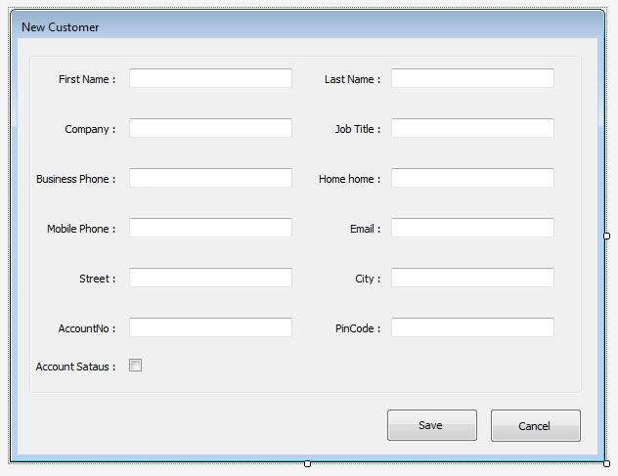

**شاشة تعديل بيانات العميل و اجراء عمليات السحب و الايداع**

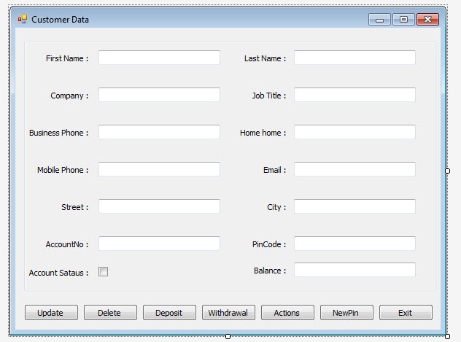

**شاشة الايداع**

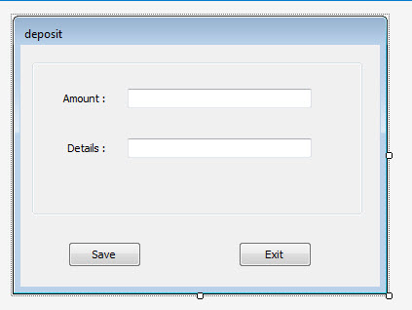

**شاشة السحب**

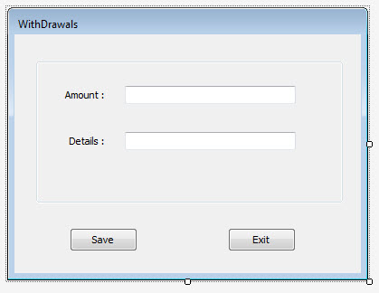

**شاشة العمليات الخاصة بالعميل**

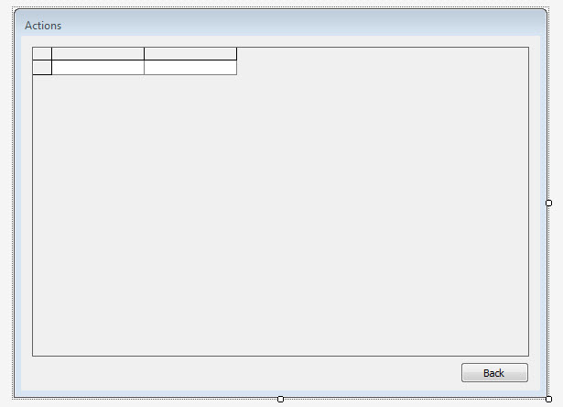

**برنامج الماكينة**

و هذا البرنامج خاص باستخدام العميل من خلال الماكينة

**شاشة دخول العميل**

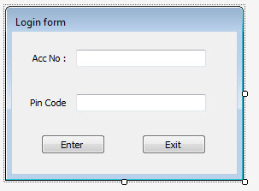

**الشاشة الرئيسية**

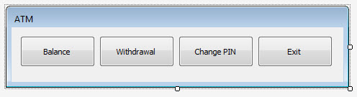

**شاشة الرصيد**

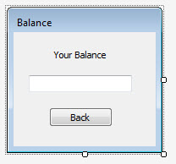

**شاشة السحب**

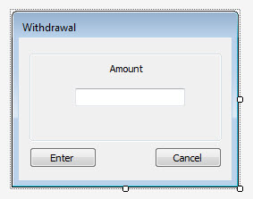

**شاشة تغيير الرقم السري الخاص بالعميل**

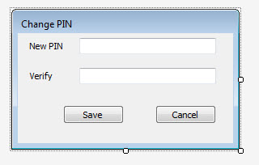

**تحليل الاكواد**

اكواد برنامج المديرين

**اكواد الموديول**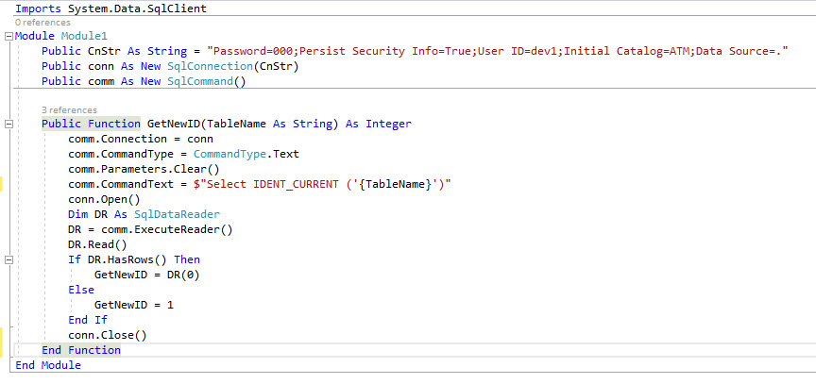

نقوم باستيراد المكتبة الخاصة بـSQLServer

متغير نصي لحفظ معلومات الاتصال بقاعدة البيانات "connection string"

المتغير الخاص بالاتصال بقاعدة البيانات

المتغيرالخاص بأوامر sql

وظيفة تقوم بجلب رقم العميل القادم عن تسجيله بقاعدة البيانات باسم getnewid

وبها الاتي

نحدد كائن الاتصال بقاعدة البيانات للأداة comm

نحدد نوع امر sql و هو نص

نقوم بالغاء جميع الـ parameters الخاصة بالاداة comm

نحدد نص امر sql و نمرر له اسم الجدول

نفتح الاتصال بقاعدة البيانات

تقوم بتعريف كائن من الانوع sqldatareader لقراءة البيانات من الجداول

نحدد له بياناته من تشغير اوامر sql الموجودة بالاداة comm

نطلب من ان يقوم بقراءة البيانات

نختبر الاداة dr فاذا كانت تحتوي على بيانات نجعل الفنكشن تعود بقيمة العميل الجديد و اذا كانت لا تحتوي على بيانات فيعود بالقيمة 1و نغلق الاداة dr و بعدها نغلق الاتصال بقاعدة البيانات

**اكواد شاشة الدخول**

**كود مفتاح cancel**

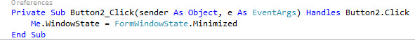

و يقوم بتصغير الشاشة في التاسك بار

**كود الحدث form_closing**

C:\ATMControl\15-03-2017 12-20-56 م.jpg

و يتم تفعيله عند اغلاق النافذة

و يقوم بانهاء البرنامج

**كود الحدث form_load**

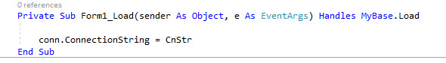

و نقوم بتحديد الـ connectionstring للكائن conn

**كود الحدث key_press الخاص بالـ textbox2**

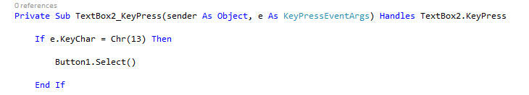

و هو لمعرفة المفتاح الذي تم ضغطه اذا كان مفتاحenter فيقوم بنقل المؤشر على مفتاح button1

**اكواد الحدث keypress الخاص بالـ textbox1**

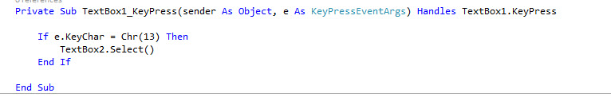

و هنا يختبر المفتاح الذي تم ضغطه فاذا كان المفتاح هو enter فيتم نقل المؤشر الى الاداة textbox2

**اكواد مفتاح login**

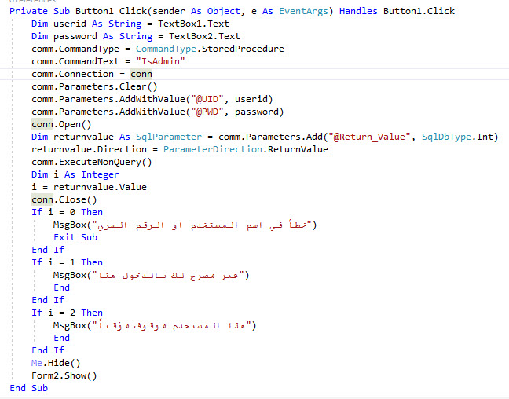

نقوم بتعريف متغيرين لحفظ اسم المستخدم و الرقم السري

نحدد نوع امر sql للكائن comm و نعطيه اسم الفنكشن

نلغي جميع الباراميتر من الكائن comm

نضيف اليه الباراميتر الخاصة باسم المستخدم و الرقم السري

نفتح الاتصال بقاعدة البيانات

نقوم بتعريف متغير من النوع sqlparameter و نحدد له قيمته من القيمة العائدة من الاداة comm

نحدد اتجاه قيمة الاداة لتكون القيمة العائدة من الاداة comm

نطلب من الاداة comm ان تقوم بتنفيذ امر Sql

نقوم بتعريف متغير عددي و نتلقى فيه قيمة الكائن returnvalue

نغلق الاتصال بقاعدة البيانات

و نختبر القيمة الموجودة داخل المتغير i اذا كانت 0 فمعناه ان اسم المستخدم او الرقم السري غير صحيح و يظهر رسالة بوجود خطأ في اسم المستخدم او الرقم السري و يخرج من الاجراء ولا يكمل

و اذا كان 1 فمعناه ان الموظف ليس له صلاحية المدير و يظهر رسالة انه غير مصرح لك بالدخول هنا و يخرج من الاجراء و لا يكمل باقي الاكواد

و اذا كانت القيمة 2 فمعناه ان الحساب الخاص بالموظف موقوف و يخرج من الاجراء ولا يكمل

غير ذلك يخفى الشاشة الحالية و يظهر شاشة تسجيل الموظفين

**اكواد شاشة تسجيل الموظفين**

**كود مفتاح الخروج**

C:\ATMControl\15-03-2017 01-10-09 م.jpg

**اكواد الحدث keyperss لأدوات textboxو تتيح الانتقال للاداة التالية عند الضغط على المفتاح enter**

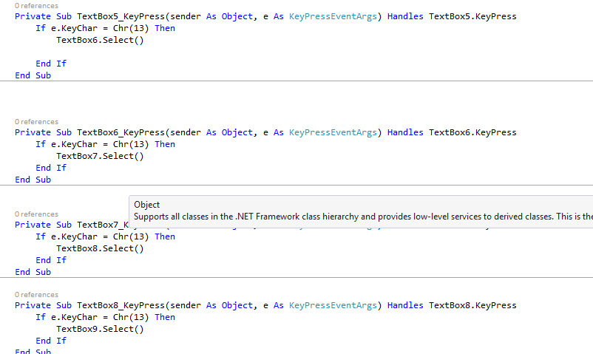

**اكواد الحدث keypress للاداة textbox1**

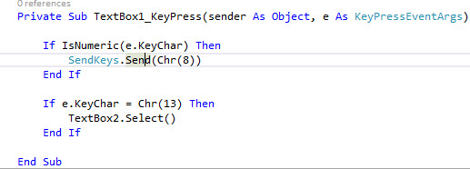

و هنا اذا كان المفتاح المضغوط رقم فيقوم بالغاء عملية ادخال الرقم

و غير ذلك اذا كان المفتاح المضغوط enter يقوم بالانتقال للاداة التالية

**اكواد مفتاح new account**

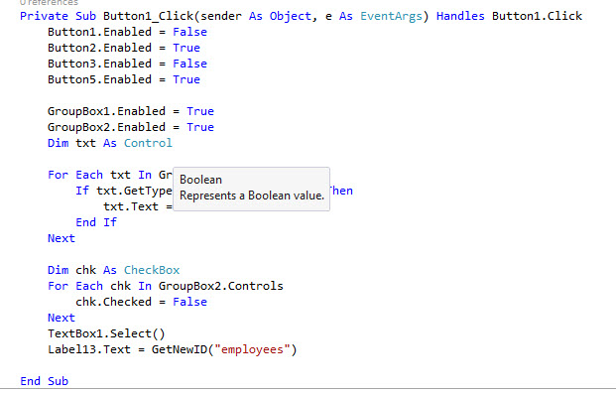

و هنا نغلق مفاتيح حساب جديد و البحث

و نفعل مفاتيح حفظ و الغاء

و نفعل groupbox1 و groupbox2 و هما اللذين بهما بيانات الموظف الجديد ليتمكن المدير من ادخال بيانات الموظف الجديد

بعدها نقوم بتفريغ الدوات الـtextbox عن طريف الدوارة for each

و بعدها ايضا بقوم بالغاء التعليم من على ادوات chechbox عن طريق الدوارة for each

و بعدها نقوم بجلب رقم العميل الجديد اللذي سيتم تسجيله عن طريق الـfunction الموجودة بداخل قاعدة البيانات GetNew÷يetNewId بداخل قاعدة البياناتديد اللذي سيتم تسجيله عن طريق الـبعىؤفهخىء ولا يكملول هنا من تنفيذها داخل متغير عدديId

**اكواد مفتاح حفظ**

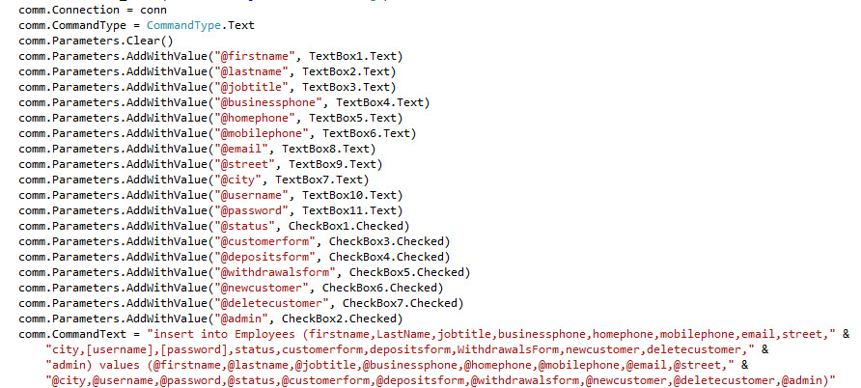

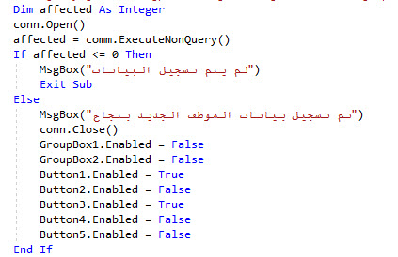

نحدد كائن الاتصال بقاعدة البيانات للاداة comm

نحدد نوع امر الاستعلام ليكون storedprocedure

نلغي جميع الباراميتير من الاداة comm

نضيف باراميتر لإدخال بيانات الموظف كل حسب بياناته في الجدول

نحدد جملة sql لإدخال البيانات بالجدول

نقوم بتعريف متغير عددي نفتح الاتصال بقاعدة البيانات

نخصص قيمة للمتغير العددي من ناتج تنفيذ الكائن comm لأمر sql نختبر قيمة المتغير فاذا كانتاصغر من او تساوي صفر فهو عدد السجلات التي تأثرت فنظهر رسالة بانه لم يتم تسجيل البيانات و غير ذلك يظهر رسالة بأته تم تسجيل البيانات بنجاح

و نغلق الاتصال بقاعدة البيانات و نعلق ادوات gropbox1 , groupbox2 و نفعل مفتاح عميل جديد و بحث و نغلق مفتاح حفظ و الغاء و تحديث

**اكواد مفتاح بحث**

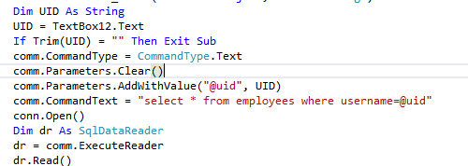

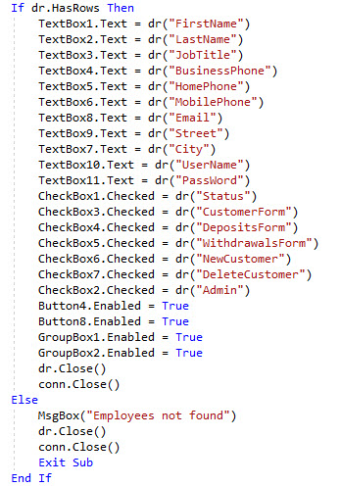

نحجز متغير من النوع النصي و نخصص النص الموجود بالtextbox12 له

و نرى اذا كان النص المدخل بعد ازالة المسافات منه اذا كان فارغ يخرج من الاجراء ولا يكمل باقي الاكواد

نحدد نوع امر sql الخاص بالكائن comm ليكون نص

نلغي جميع الباراميتر من الاداة comm و نضيف باراميتر واحد به رقم الموظف

نحدد للاداة comm امرالاستعلام

نفتح الاتصال بقاعدة البيانات

نقوم بتعريف متغير من النوع sqldatareader

نحدد قيمته من تنفيذ جملة الاستعلام للكائن comm

نجعله يقرأ البيانات الواردة اليه

نختبر الكائن dr اذا كانت به بيانات نقوم بتخصيص البيانات بأسماء الحقول للادوات الموجودة على الفورم كل حسب بياناته

نغلق الكائن dr و نغلق الاتصال بقاعدة البيانات

و اذا كان لا يحتوي على سجلات نظهر رسالة تفيد بان الموظف غير موجود

نغلق الكائن dr و نغلق الاتصال بقاعدة البيانات

**اكواد مفتاح تحديث**

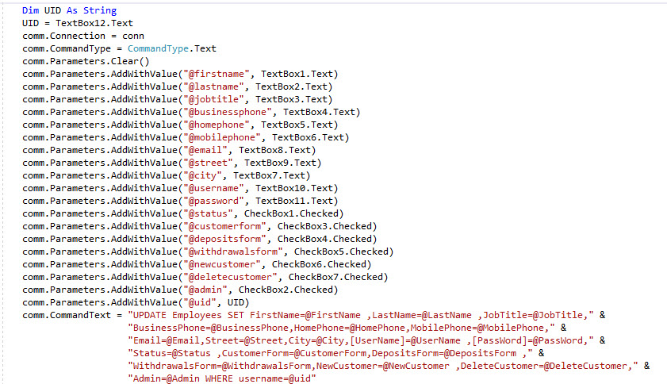

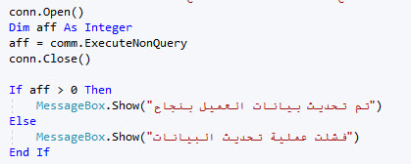

نقوم بتعريف متغير نصي و نحدد له قيمته من الاداة textbox12

نحدد كائن الاتصال مع قاعدة البيانات

نحدد نوع امر sql للكائن comm

نلغي جميع الباراميترزالموجودة بلاداة comm

نضيف العديد من الباراميترز لإرسال البيانات الجديدة لقاعدة البيانات

نحدد نص امر sql

نفتح الاتصال بقاعدة البيانات

نقوم بتعريف مغير عددي و نخصص قيمته من تنفيذ الكائن comm لأمر sqlو نغلق الاتصال بقاعدة البيانات

نختبر قيمة المتغير اذا كانت اكبر من صفر فيعني تأثر قاعدة البيانات فيطهر رسالة [انه تم تحديث بيانات العميل بنجاح

غير ذلك يظهر رسالة بفشل عملية تحديث البيانات

**اكواد مفتاح الحذف**

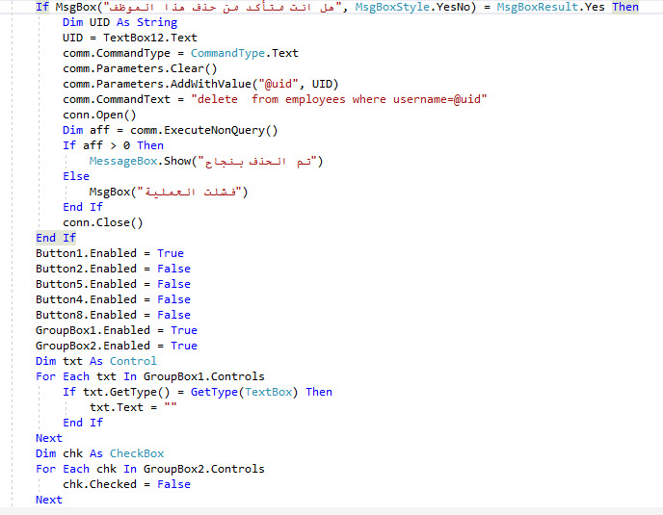

و هنا تظهر رسالة تحذيرية نسأل فيها المدير هل انت متأكد من الحذف

في حالة ان المدير ضغط نعم

نقوم بحجز متغير نصي و نخصص له قيمة الاداة textbox12

نحدد امرsql للأداة comm ليكون نص

نقوم بتفريغ الباراميترز الخاص بالاداة comm

نضيف له باراميتر و هو رقم الموظف

نحدد امر sql للأداة comm

نقوم بتعريف متغير عددي و نحدد له قيمته من ناتج تنفيذ الكائن comm لأمر sql

نختبر قيمة المتغير العددي اذا كانت اكبر من صفر فيظهر رسالة بأنه تم الحذف بنجاح

غير ذلك يظهر رسالة بأنه فشلن العملية

نغلق الاتصال بقاعدة البيانات

و بعدها نفعل مفتاح جديد و نغلق مفتاح حذف و حفظ و الغاء و تحديث

و نغلق الاداتين combobox2 , combobox2

و نقوم بتفريغ ادوات التيكست من محتوياتها من خلال الدوارة for each

و ازالة العلامات من ادوات checkbox

**اكواد مفتاح الالغاء**

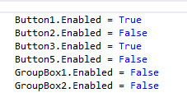

و هنا نلغي تفعيل المفاتيح حفظ و الغاء و نفعل مفاتيح جديد و بحث

و نلغي تفعيل الادواد groupbox1 , groupbox2 بما فيها الادوات الداخلية

**اكواد مفتاح showallemployees**

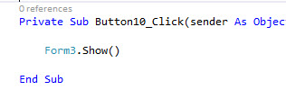

و هنا يظهر الاشة form3 الخاصة باظهار بيانات جميع الموظفين

**اكواد مفتاح ملئ textbox12 الخاص بالبحث باسم المستخدم في خاصية الملء التلقائي الذي يساعد في كتابة اسم** **المستخدم**

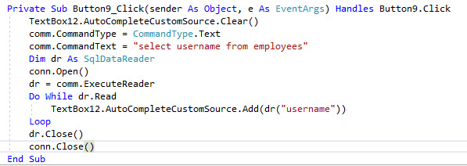

نقوم بتفريغ خاصية الملئ التلقائي

و نحدد نوع امر sql الخاص بالكائنcomm

نحد امر sql الخاص بالكائن comm

نقوم بتعريف متغير من النوع sqldatareader

نقتح الاتصال بقاعدة البيانات

نخصص قيمة الكائن dr من تنفيذ الكائنcomm لأمر sql

نصنع دوارة للمرور على جميع البيانات المسترجعة من قاعدة البيانات عن طريق قرائة البيانات واحد تلو الاخر

و نضيف اسم المستخدم الى خاصة الملئ التلقائي

نغلق الكائن dr

نغلق الاتصال بقاعدة البيانات

**اكواد شاشة اظهار جميع الموظفين**

**اكواد الحدث form_load**

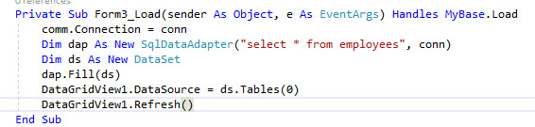

نحدد كائن الاتصال بقاعدة البيانات للكائن comm

نصنع متغير من النوع sqldataadapter و نمرر له جملة الاستعلام و كائن الاتصال

نقوم بتعريف متغير من النوع dataset

و نطلب من الكائن dap ان يقوم بملئ الكائن ds بالبيانات

و نحدد مصدر البيانات للأداة datagridview1 ليكون الجدول الاول الموجود بالكائن dr

و نعيد تحميل الاداة

**اكواد الحدث form_disposed**

و يتم تنفيذه بعد اغلاق الفورم

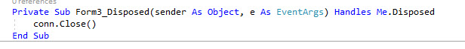

و هنا نقوم باغلاق الاتصال بقاعدة البيانات

**اكواد برنامج الموظفين**

و هو البرنامج الخاص بتسجيل بيانات العملا عن طريق الموظفين

**اكواد الموديول**

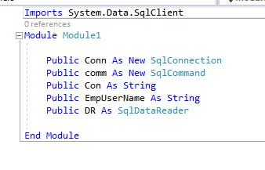

نقوم باستيراد مكتبة sqlclient

نقوم بتعريف متغير من النوع sqlconnection و هو الخاص بالاتصال بقاعدة البيانات

تعريف متغير من النوع comm و هو الخاص بتنفيذ اوامر sql

تعريف متغير من النوع النصي لحفظ معلومات الاتصال بقاعدة البيانات

تعريف متغير من النوع النصي لتسجيل اسم المستخدم

نقوم بتعريف متغير من النوع sqldatareader لقراءة البيانات

**اكواد الشاشة الرئيسية ( شاشة تسجيل الدخول )**

**اكواد الحدث form_load**



و هنا نضع معلومات الاتصال بقاعدة البيانات داخل المتغير con

**اكواد المفتاح exit**

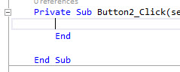

و هنا نقوم بانهاء البرنامج

**اكواد مفتاح الدخول**

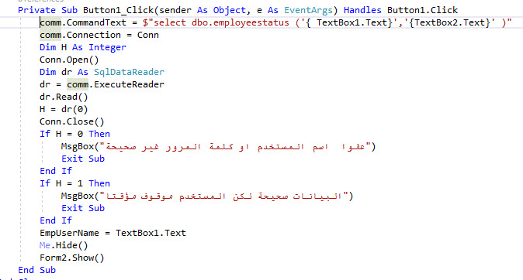

و هنا نقوم بفتح الجدول الخاص بالموظفين بتنفيذ الوظيفة employeestatus التي تقوم باختبار حالة الموظف فاذا مانت تنيجة تنفيذها 0 فمعنى ذلك انه لم يجد موظف باسم الدخول و الرقم السري المدخلان و يظهر رسالة تفيد بان اسم المستخدم او كلمة المرور غير صحيحة

و اذا كانت النتيجة 1 فمعنى ذلك انه وجد موظف بنفس البيانات و لكن الموظف موقوف و هنا يظهر رسالة تفيد بان البيانات صحيحة و لكن المستخدم موقوف مؤقتا

غير ذلك فناه يضع اسم المستخدم الموجود في الاداة textbox1 داخل المتغير empusername

و يظهر الشاشة الرئيسية

و يقوم باخفاء شاشة الدخول

**اكواد الشاشة الرئيسية**

**كود مفتاح new customer**

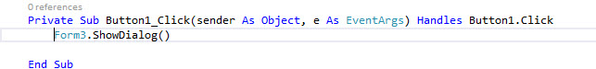

و يقوم باظهار شاشة تسجيل عميل جديد

**اكواد مفتاح البحث**

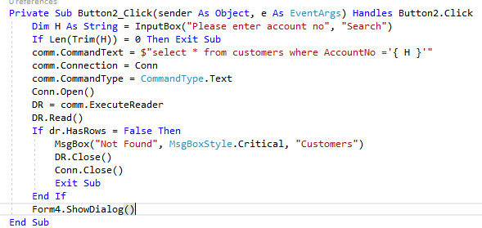 و نقوم بحجز متغير نصي لأستقبال رقم حساب العميل المراد البحث عنه

نظهر مربع ادخال لإستقبال رقم الحساب الخاص بالعميل

نقوم بحذف المسافات من النص الموجود و نفحصه فاذا كان طول النص بعد ازالة المسافات يساوي 0 فانه يكون غير صحيح فيقوم بالخروج من الاجراء ولا يكمل

نحدد امر sql الخاص بالكائن comm

نحدد له كائن الاتصال بقاعدة البيانات

نحدد نوع امر sql ليكون نص

نفتح الاتصال بقاعدة البيانات

نقوم بتعريف متغير من النوع sqldatareader لقراءة البيانات

نجعل الكائن dr بقوم بقارءة البيانات

نختبر الكائن dr اذالم يكن به بيانات نظر رسالة بأنه لم يتم العثور على العميل

و نغلق الكائن dr و نغلق الاتصال بقاعدة البيانات و نخرج من الاجارء الحالي ولا نكمل الكود

غير ذلك يقوم باظهار الشاشة بيانات العميل

**اكواد شاشة تسجيل بيانات عميل جديد**

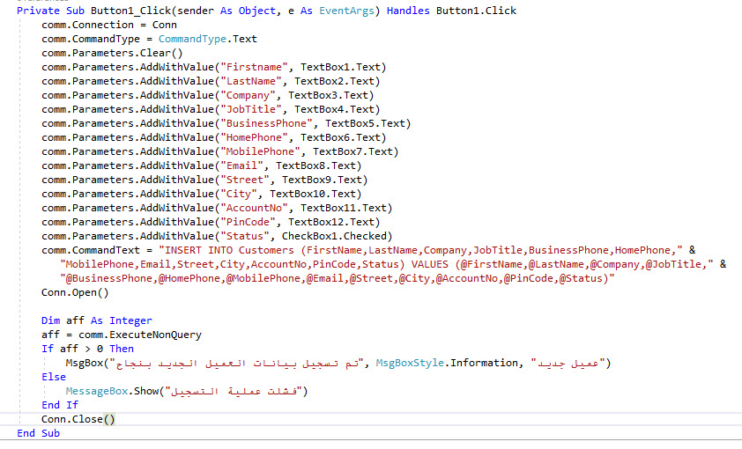نحدد كائن الاتصال بقاعد البيانات للكائن comm ليكون conn

نحدد نوع امر sql ليكون نص

نلغي جميع الباراميتر من الكائنcomm

نقوم باضافة بيانات العميل عن طريق اضافة باراميترز للكائن comm كن بيانات حسب الاداة الموجود فيها

نحدد امر sql للكائن comm

نفتح الاتصال بيقاعدة البيانات

نقوم بتعريف متغير عددي

نخصص له قيمة الناتج من تنفيذ الكائن comm لأمر sql

نختبر القيمة فاذا كانت اكبر من صفر نظهر رسالة بأنه تم تسجيل بيانات العميل الجديد

غير ذلك يظهر رسالة بانه فشلت عملية التسجيل

نغلق الاتصال بقاعدة البيانات

**اكواد الشاشة الخاصة باظهار بيانات العملاء**

**اكواد الحدث formload**

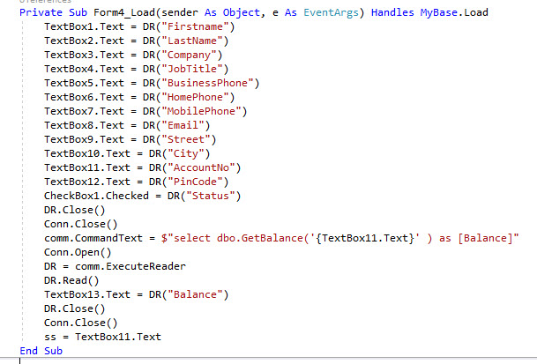

عند اظهار الفورم يكود قد مر على مفتاح البحث و يكود قد وجد عميل بنفس البيانات المدخلة في البحث و يتم تنفيذ الاتي

نخصص القيم الموجودة بالخقول بقاعدة البيانات بداخل ادوات textbox و checkbox

نغلق الاداة dr

نغلق الاتصال مع قاعدة البيانات

نحدد امر sql للكائن comm ليكون تنفيذ الدالة getbalance

نفتح الاتصال بقاعدة البيانات

نخصص قيمة الكائن dr من تنفيذ الكائن comm لأمر sql

نجعل الكائن dr يقوم بقاراءة البيانات

نأخذ القيمة منه و نخصصها لالداة textbox13

نغلق الكائن dr

نغلق الاتصال بقاعدة البيانات

نأخذ قيمة الاداة textbox11 و نضعها في المتغير ss

**اكواد مفتاح تحديث**

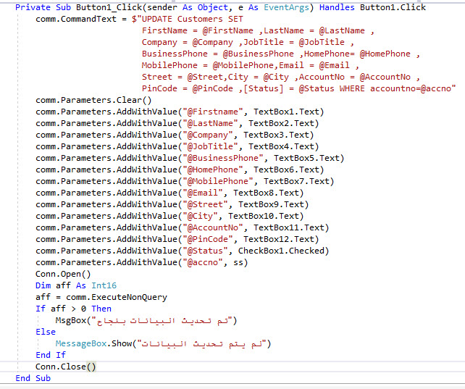

نحدد امر sql للكائن comm

نفرغ جميع الباراميتر لهذا الكائن

نضيف باراميتر حسب البيانات التي سيتم ادخالها بقاعدة البيانات

نفتح الاتصال بقاعدة البيانات

نقوم بتعريف متغير من النوع العددي

نخصص له قيمتنه من تنفيذ الكائن comm لأمر sql

نختبر قيمة المتغير اذا كانت اكبر من صفر

نظهر رسالة يتمام عملية التحديث

غير ذلك نظهر رسالة بفشل عملية التحديث

نغلق الاتصال بقاعدة البيانات

**اكواد مفتاح حذف**

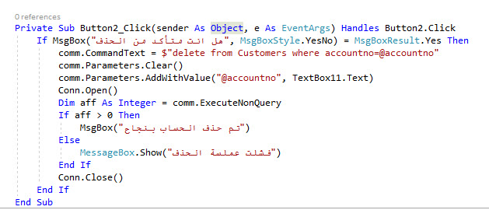

نظهر رسالة تأكيد على عملية الحذف

و في حالة الضغط على مفتاح yes نقوم بتحديد جملة sql للكائن comm

نلغي الباراميتر من الكائن comm و نضيف واحد فقط يحتوي على رقم الحساب الخاص بالعميل

نفتح الاتصال بقاعدة البيانات

نقوم بتعريف متغير عددي و نحدد له قيمته من تنفيذ الكائن comm لأمر sql

نختبر قيمة المتغير اذا كانت اكبر من صفر نظهر رسالة تفيد بنجاح عملية الحذف

غير ذلك نظهر رسالة بفشل عملية الحذف

نغلق الاتصال بقاعدة البيانات

**اكواد المفاتيح ايداع و سحب و رصيد العمليات**

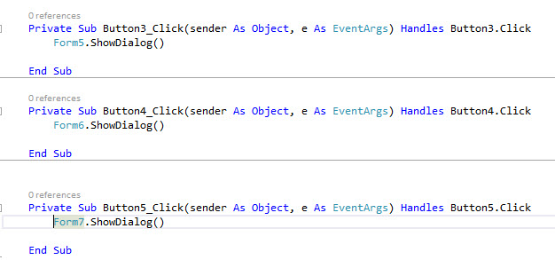

نقوم باظهار الشاشات الخاصة بكل مفتاح

**اكواد مفتاح newpin**

و هو يقوم بتغير الرقم السري الخاص الخاص بالعميل

C:\ATMControl\19-03-2017 12-32-56 ص.jpg

و نستخدم الامر newguid و الذي يقوم كل مرة بالحصول على رقم جديدلا يتكرر

و نقوم بالحصول على 8 حروف من جهة اليسار

**اكواد شاشة الايداع deposits**

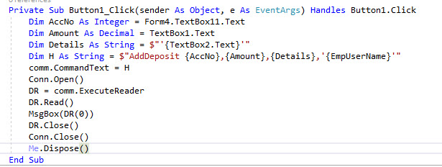

نقوم بحجز متغيرات و تخصص القيم من الادوات على الفورم

نقوم بتجميع هذه القيم داخل متغير واحد لتكوين جملة sql

نخصص هذه الجملة للكائن comm

نفتح الاتصال بقاعدة البيانات

نخصص قيمة تنفيذ الكائن comm لجملة sql للكائن dr

نجعل الكائن dr يقراء البيانات

نظهر القيمة المقروئة في رسالة

نغلق الكائن dr

نغلق الاتصال بقاعدة البيانات

و نزيل الفورم الحالية من الذاكرة

**اكواد شاشة المسحوبات**

**اكواد مفتاح حفظ**

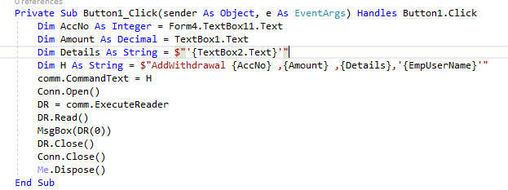

نقوم بحجز متغيرات نقوم من خلالها بالحصول على بيانات عملية السحب

و نقوم بتجميع هذه القيم لتكوين جملة sql

و نخصص القيمة المجمعة للكائن comm

نفتح الاتصال بقاعدة البيانات

نخصص بيانات الكائن dr من تنفيذ الكائن comm لأمر sql

نجعل الكائن dr يقراء البيانات

نظهر رسالة بالقيمة المقروءة في الكائن dr

نغلق الكائن dr

نغلق الاتصال بقاعدة البيانات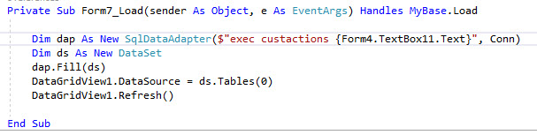

نقوم باخفاء الفورم الحالية من الذاكرة

**الاكواد الخاصة بشاشة العمليات الخاصة بكل عميل**



نقوم بتعريف متغير من النوع sqldataadapter و نعطيه جملة الاستعلام و كائن الاتصال بقاعدة البيانات

نقوم بتعريف متغير من النوع dataset

نطلب من الكائن dap ان يقوم بملئ الكائن ds بالبيانات المسترجعة من قاعدة البيانات

نقوم بتخصيص اول جدول موجود بالكائن ds كمصدر بيانات للاداة datagridview1

نطلب من الاداة datagridview1 ان نقوم باعادة تحميل البيانات مرة اخرى

**الاكواد الخاصة ببرنامج الماكينة**

**اولا اكواد الموديول**

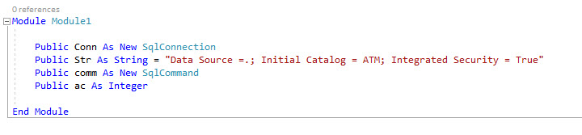

و هنا نقوم بتعريف متغيرات من النوع sqlconnection للاتصال مع قاعدة البيانات و متغير نصي لحفظ معلومات الاتصال مع قاعدة البيانات ( connectionstring ) و كتغير كمن النوع comm لتنفيذ اوامر sql

و متغير عددي

**اكواد شاشة الدخول**

**اكواد الحدث form_load**

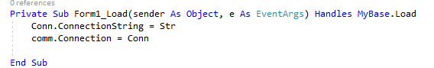

نحدد قيمة المتغير str كمعلومات الاتصال بقاعدة البيانات للكائن conn

نحدد الكائن conn ككائن الاتصال للكائن comm

**اكواد مفتاح الدخول**

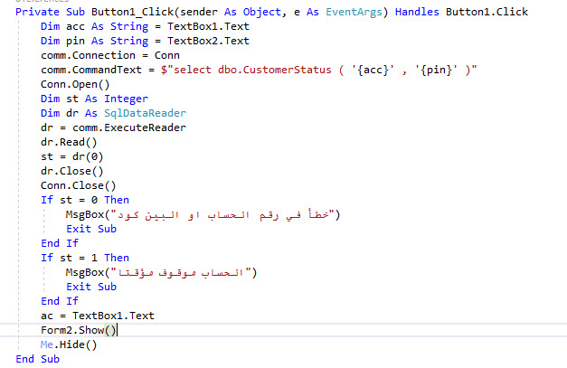

نقوم بحجز متغير من النوع النصي لحفظ رقم الحساب و نضع به قيمة الاداة textbox1

نحجز متغير من النوع النصي لحفظ الرقم السري الخاص بالكارت

نحدد الكائن conn ككائن الاتصال للكائن comm

نحدد امر sql للكائن comm

نفتح الاتصال بقاعدة البيانات

و نحجز متغير عددي

نقوم بتعريف متغير من النوع sqldatareader

نخصص له قيمته من تنفيذ الكائن comm لأمر sql

نجعل الكائن dr يقوم بقراءة البيانات

نخصص القيمة المقروءة من الكائن dr للمتغير العددي

نغلق الكائن dr و نغلق الاتصال بقاعدة البيانات

نختبر قيمة المنتغير العددي اذا كانت صفر فانه يكون اما رقم الحساب خطأ او الالرقم السري و نظهر رسالة بأن رقم الحساب او البين كود خطأ و نخرج من الاجراء و لا نكمل باقي لاكواد

و اذا كان 1 يكون الحساب موقوف و هنا نظهر رسالة تفيد بأن الحساب موقوف مؤقتا و نخرج من الاجراء ولا نكمل

غير ذلك نخصص رقم الحساب للمتغير ac المعرف في الموديول

و نظهر الشاشة الرئيسية و نخفي الشاشة الحالية

**اكواد الشاشة الرئيسية**

**اكواد المفاتيح و هي لإظهار الشاشات الخاصة برصيد الحساب و سحب و تغيير الرقم السري**

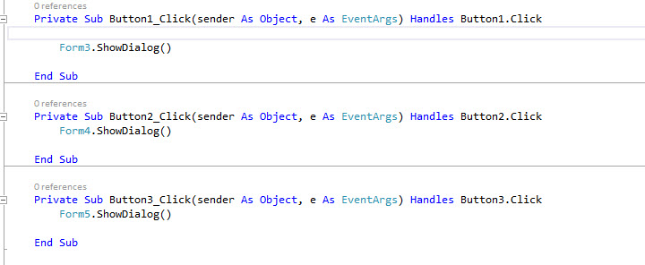

**اكواد شاشة الرصيد**

**اكواد الحدث form_load**

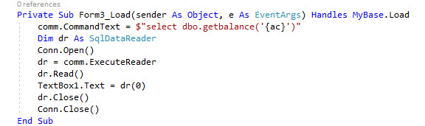

نحدد امر sql للكائن comm

نقوم بتعريف متغير من النوع sqldatareader

نفتح الاتصال بقاعدة البيانات

نخصص قيمة الكائن dr من تنفيذ الكائن comm لأمر sql

نجعل الكائن dr يقوم بقراءة البيانات

نخصص القيمة المقروءة للأداة textbox1

نغلق الاداة dr

نغلق الاتصال بقاعدة البيانات

**اكواد الشاشة الخاصة بالسحب**

**اكواد المفتاح الخاص بالسحب**

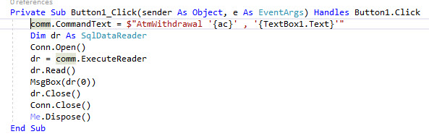

نحدد نص جملة sql الخاصة بالكائن comm

نحجز متغير من النوع sqldatareader

نفتح الاتصال بقاعدة البيانات

نخصص قيمة الكائن dr من تنفيذ الكائن comm لأمر sql

نطلب من الكائن dr ان يقوم بقراءة البيانات

نظهر رسالة بالقيمة المقروءة بالكائن dr

نغلق الكائن dr

نغلق الاتصال بقاعدة البيانات

نزيل الفورم الحالية من الذاكرة

**اكواد شاشة تغيير الرقم السري الخاص بالكارت الخاص بالماكينة**

**اكواد المفتاح save**

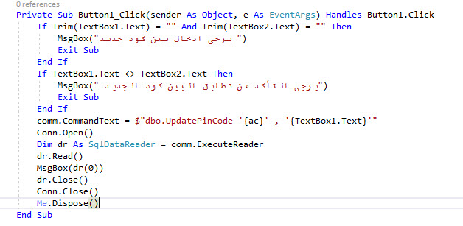

و هنا نقوم بحذف المسافات الموجودة في الاداة textbox1 و الاداة textbox2 الخاص بالرقم السري الجدديد فاذا كان الناتج فارغ فنقوم باظهار رسالة للعميل تخبه بادخال كود جديد و يخرج من الاجراء و لا يكمل

غير ذلك نختير الرقم السري الجديد المكتوب داخل الاداتين textbox1 و الاداة textbox2 فاذا كانا غير متطابقين نظهر رسالة للعميل تخبره بضرورة التأكد من تطابق البين كود و يخرج من الاجراءءو لا يكمل باقي الاكواد

غير ذلك يقوم بتخصيص امر sql للكائن comm

نفتح الاتصال بقاعدة البيانات

نقوم بصنع متغير من النوع sqldatareader و نقوم بتحديد قيمته من تنفيذ الكائن comm لجملة sql

نطلب من الكائن dr ان يقراء البيانات

نظهر رسالة بقيمة الكائن dr

نغلق الكائن dr

نغلق الاتصال بقاعدة البيانات

نلغي الفورم الحالية من الذاكرة

**الى هنا انتهى شرح البرنامج**

**ارجو ان ينل على اعجابكم**